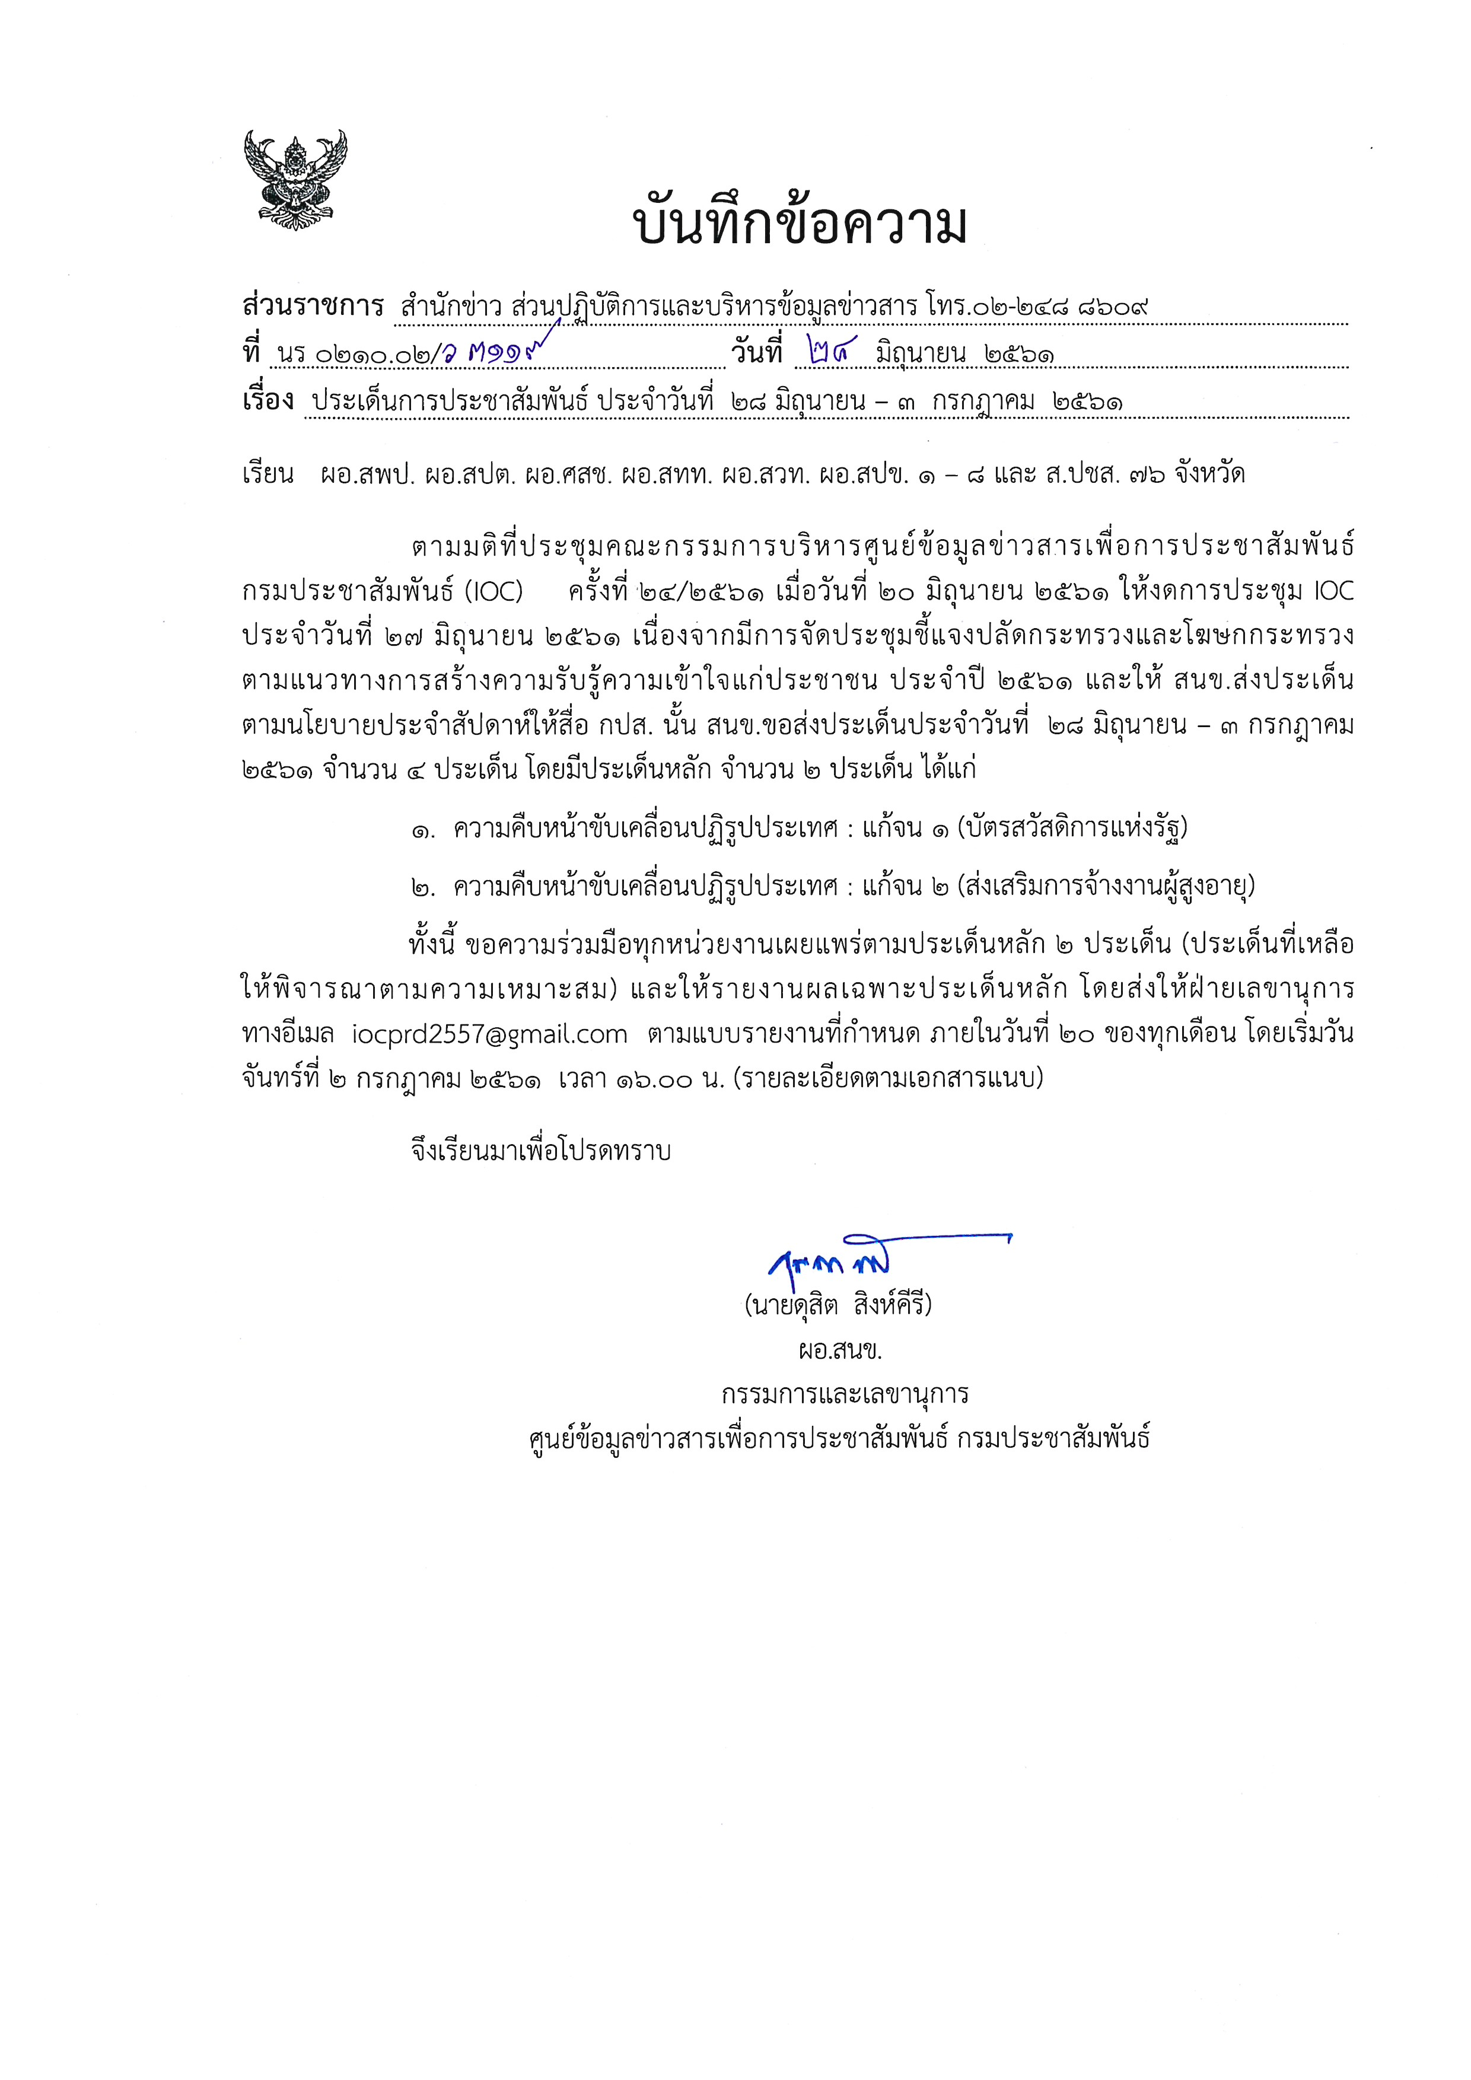
ประเด็นข่าวตามนโยบายศูนย์ปฏิบัติการข้อมูลข่าวสารเพื่อการประชาสัมพันธ์ (IOC)
ฝ่ายวิเคราะห์ข้อมูลและบริหารประเด็น ส่วนปฏิบัติการและบริหารข้อมูลข่าวสาร สำนักข่าว กรมประชาสัมพันธ์
ประจำวันที่ 2๘ มิถุนายน - 3 กรกฎาคม 2561

ประเด็น | แนวทาง
1. ความคืบหน้าบัตรสวัสดิการแห่งรัฐ | สาระสำคัญ  1. โครงการลงทะเบียนเพื่อสวัสดิการแห่งรัฐ เป็น 1 ในแผนยุทธศาสตร์ชาติและแผนปฏิรูปประเทศ ด้านการลดความเหลื่อมล้ำและสร้างโอกาส เป็นการจัดสวัสดิการแก่ผู้มีรายได้น้อย โดยผู้มีรายได้ไม่ถึง 30,000 บาทต่อปี ได้รับเดือนละ 300 บาท ส่วนผู้มีรายได้ตั้งแต่ปีละ 30,000 บาทขึ้นไป แต่ไม่เกิน 1 แสนบาท ได้รับเดือนละ 300 บาท ทั้งนี้เพื่อลดภาระ ค่าครองชีพผ่านบัตรสวัสดิการแห่งรัฐ ตั้งแต่วันที่ 1 ตุลาคม 2560  2. เดือนกุมภาพันธ์ ปี 2561 มีการต่อยอดให้ผู้ที่มีบัตรสวัสดิการแห่งรัฐแล้ว เข้าร่วมโครงการพัฒนาคุณภาพชีวิตและฝึกอาชีพ ต่อจากมาตรการระยะแรกที่เน้นให้การช่วยเหลือ ลดภาระค่าครองชีพเพียงอย่างเดียว  3. ผู้เข้าร่วมโครงการมีสิทธิ์ได้รับวงเงินในบัตรสวัสดิการแห่งรัฐเพิ่ม ในเดือนมีนาคม-ธันวาคม 2561 ดังนี้ ผู้มีรายได้ไม่ถึง 30,000 บาทต่อปี จากเดิมได้เดือนละ 300 บาท เพิ่มเป็น 500 บาท ส่วนผู้มีรายได้ตั้งแต่ปีละ 30,000 บาทขึ้นไป แต่ไม่เกิน 1 แสนบาท จากเดิมได้เดือนละ 200 บาท ปรับเพิ่มเป็น 300 บาท  4. วันที่ 28 พฤษภาคม 2561 คณะรัฐมนตรีเห็นชอบเปิดโอกาสให้ลงทะเบียน เพื่อสวัสดิการแห่งรัฐเพิ่มเติม ภายใต้โครงการไทยนิยมยั่งยืน ในกลุ่มผู้พิการ ผู้สูงอายุ ผู้ป่วย ติดเตียง หรือผู้ที่ไม่สามารถเดินทางมาลงทะเบียนได้ในปี 2560 เป็นการบูรณาการการทำงานระหว่าง กระทรวงการคลัง กระทรวงมหาดไทย และหน่วยงานที่เกี่ยวข้อง  5. ผู้ลงทะเบียนในโครงการลงทะเบียนฯ ปี 2560 ที่ไม่ผ่านคุณสมบัติไม่สามารถเข้าร่วมการลงทะเบียนเพิ่มเติมฯ ได้  6. ทีมไทยนิยมฯ เป็นแกนหลักในการลงพื้นที่เพื่อจัดเก็บข้อมูลประชาชนที่มีคุณสมบัติข้างต้น และสอบถามถึงความต้องการในการฝึกอบรมเพื่อพัฒนาทักษะและอาชีพ รวมทั้งแนะนำแนวทางยกระดับคุณภาพชีวิต  7. ผู้ลงทะเบียนสามารถตรวจสอบรายชื่อผู้มีสิทธิได้จากทีมไทยนิยมฯ ประจำพื้นที่ ที่ทำการกำนัน ผู้ใหญ่บ้าน และเว็บไซต์ www.epayment.go.th ภายในวันที่ 31 กรกฎาคม 2561  8. หลังจากนั้นกระทรวงการคลังจะออกบัตรฯ ให้ผู้มีสิทธิ เพื่อใช้รับสวัสดิการตามที่ภาครัฐกำหนด  9. การเข้าร่วมฝึกอบรมเพื่อพัฒนาทักษะและอาชีพ มุ่งให้ประชาชนเติบโตด้วยตนเอง สามารถช่วยเหลือตนเองได้ในระยะยาว ยั่งยืน มีเป้าหมายแก้ปัญหาความยากจน ให้ประชาชน มีรายได้ต่อปีสูงขึ้นกว่า 30,000 บาท  ขยายผล สร้างความรับรู้เข้าใจภาพรวมคุณภาพชีวิตของผู้มีบัตรสวัสดิการแห่งรัฐ และตัวอย่างผลสัมฤทธิ์ของผู้เข้าร่วมฝึกอบรมเพื่อพัฒนาทักษะและอาชีพ
2. การส่งเสริมการจ้างงานผู้สูงอายุ | สาระสำคัญ  1. การเสริมสร้างศักยภาพผู้สูงวัยในการทำงาน เป็นการสนองตอบต่อเป้าหมายการปฏิรูปด้านสังคม รองรับการขยายตัวของ “สังคมสูงวัย” (Aging Society)
๒

ประเด็น | แนวทาง
2. เหตุผลในการส่งเสริมการจ้างงานผู้สูงอายุ เพื่อเป็นหลักประกันด้านรายได้ของผู้สูงอายุเพราะแต่ละคนจะมีชีวิตอยู่นานขึ้นต้องใช้จ่ายเพื่อการบริโภคนานขึ้นแต่รายได้จากการทำงานลดลงหรือไม่มีเลย นอกจากนี้ผู้สูงอายุยังต้องการทำงานเพราะสุขภาพในวัย 60+ ในปัจจุบันแข็งแรงกว่าในสมัยก่อน และในระยะยาวสังคมผู้สูงอายุทำให้ขาดแคลนแรงงานใหม่และแรงงานอายุเฉลี่ยสูงขึ้น การให้ผู้สูงอายุอยู่ทำงานมากขึ้นหรือนานขึ้น เป็นการช่วยรักษาขนาดกำลังแรงงานโดยรวมไม่ให้ลดลงจนเกิดความขาดแคลน
3. คณะรัฐมนตรีเห็นชอบมาตรการจ้างงานผู้สูงอายุ เมื่อวันที่ 8 พฤศจิกายน 2559 เพื่อส่งเสริมให้นายจ้างจ้างงานผู้สูงอายุในกลุ่มที่ไม่มีทักษะมากนัก โดยนายจ้าง บริษัท ห้างหุ้นส่วน นิติบุคคล สามารถหักรายจ่ายได้สองเท่าของรายจ่ายประเภทเงินเดือนหรือค่าจ้างบุคคลผู้สูงอายุตั้งแต่ 60 ปีขึ้นไป สำหรับคนที่มีค่าจ้างไม่เกิน 15,000 บาทต่อเดือน โดยสามารถขอให้สิทธินี้ได้ไม่เกินร้อยละ 10 ของลูกจ้างทั้งหมด ซึ่งจะช่วยลดภาระนายจ้างได้สูงถึงกว่า 3,000 บาทต่อคนต่อเดือน
4. กระทรวงแรงงานโดยกรมสวัสดิการและคุ้มครองแรงงาน อยู่ระหว่างการทำประชาพิจารณ์ ร่างพระราชบัญญัติการจ้างงานผู้สูงอายุ พ.ศ. ... เพื่อกำหนดกรอบการจ้างแรงงานภายใต้อาชีพที่เหมาะสม ขณะเดียวกันจะกำหนดมาตรการทางภาษีเพื่อจูงใจภาคเอกชนในการจ้างงานผู้สูงอายุเพิ่ม
5. ศูนย์บริการจัดหางานผู้สูงอายุ กรมการจัดหางาน เป็นศูนย์กลางที่ช่วยให้ผู้สูงอายุ ได้มีงานทำ มีอาชีพมีรายได้ และเรียนรู้สิ่งใหม่ๆ ตั้งอยู่ที่ศูนย์บริการจัดหางานเพื่อคนไทย (Smart job Center) ถนนมิตรไมตรี เขตดินแดง กรุงเทพฯ นอกจากนี้ผู้สูงอายุยังหางานได้ที่สำนักงานจัดหางานกรุงเทพมหานครพื้นที่ สำนักงานจัดหางานจังหวัดทุกจังหวัด สมัครทางเว็บไซต์ www.doe.go.th/elderly หรือสอบถามรายละเอียดเพิ่มเติมได้ที่ สายด่วนกรมการ จัดหางาน 1694
6. พล.ต.อ.อดุลย์ แสงสิงแก้ว รัฐมนตรีว่าการกระทรวงแรงงานกล่าวว่าในปี 2561 มีเป้าหมายดำเนินการส่งเสริมการมีงานทำของผู้สูงอายุจำนวน 15,600 คน ทั้งการทำงาน แบบมีนายจ้าง การรับงานไปทำที่บ้าน และอาชีพอิสระ รวมทั้งมีเป้าหมายในการพัฒนาทักษะฝีมือให้แก่ผู้สูงอายุเพื่อให้สามารถทำงานได้จำนวน 77,000 คน ในปี 2562 ระบบการจ้างงานผู้สูงอายุจะมีความชัดเจนมากขึ้น ทั้งตำแหน่งงาน ประเภทของงาน ลักษณะงานที่ผู้สูงอายุสามารถทำได้ การพัฒนาทักษะฝีมือ การคุ้มครองและหลักประกันทางสังคม
ขยายผล สร้างความรับรู้เข้าใจประโยชน์ของมาตรการ และแนวทางการมีส่วนร่วม ของทุกภาคส่วน รวมทั้งสะท้อนความคิดเห็นของแรงงานผู้สูงวัย และนายจ้าง
3. การปรับปรุงด้านเศรษฐกิจ สังคม และการมีส่วนร่วม | ขยายผลสาระสำคัญ/แนวทาง/ ความคืบหน้าที่เป็นรูปธรรม ของแผนปฏิรูปด้านเศรษฐกิจ ซึ่งประกอบด้วยการพัฒนาทั้งด้านเศรษฐกิจ สังคม และการมีส่วนร่วม ดังนี้  1. การเพิ่มขีดความสามารถในการแข่งขันให้กับทุกภาคส่วนในระบบเศรษฐกิจ คือ คนไทย ภาคธุรกิจไทย และภาครัฐไทย ซึ่งกำหนดเป็นแผนระยะสั้น ระยะกลาง และระยะยาว โดยระยะสั้น คือ การเพิ่มผลิตภาพ ในอุตสาหกรรมหลักที่ไทยมีความชำนาญ และสร้างฐานอุตสาหกรรมใหม่ ที่มีศักยภาพเติบโตในอนาคต ต้องมีการพัฒนาทักษะบุคลากร ด้วยการใช้เทคโนโลยีนวัตกรรม และการใช้ประโยชน์จากข้อมูลขนาดใหญ่ (Big data) ระยะกลาง การรวมกลุ่มในภูมิภาค เพื่อขยาย
๓

ประเด็น | แนวทาง
ตลาดและสร้างฐานการลงทุนกับประเทศเพื่อนบ้าน และ ระยะยาวคือ การสร้างระบบนิเวศด้านการวิจัย และนวัตกรรม รวมถึงการจัดตั้งศูนย์กลางการวิจัยและพัฒนา ที่เอื้อให้เกิดการคิดค้น สร้างสรรค์ สิ่งประดิษฐ์และนวัตกรรม
2. ความเท่าเทียมและการเติบโตอย่างมีส่วนร่วม คือ การจัดตั้งสำนักงานบูรณาการแก้ไขปัญหาความยากจนและความเหลื่อมล้ำ โดยแนวทางมีหลายระดับ ทั้งระดับบุคคล มุ่งเพิ่มรายได้ให้กับประชาชน ระดับชุมชน มุ่งสร้างชุมชนให้เข้มแข็ง ด้วยการยกระดับสถาบันการเงินชุมชนและพัฒนาธุรกิจชุมชน รวมถึงการพัฒนาผู้นำชุมชน และระดับประเทศ มุ่งพัฒนาเมืองในภูมิภาค และจัดสรรงบประมาณให้กับจังหวัดที่ยากจนอย่างเหมาะสม ตลอดจนการสร้างระบบสวัสดิการพื้นฐานที่จำเป็น
3. การปรับกลไกและบทบาทภาครัฐให้เท่าทันกับบริบทที่เปลี่ยนแปลง โดยต้องคำนึงถึง ประสิทธิภาพ และ ความยั่งยืน มากขึ้น ต้องโปร่งใส กระจายอำนาจให้ท้องถิ่นมากขึ้น รวมทั้ง ให้มี ความร่วมมือกับผู้ที่เกี่ยวข้องให้มากขึ้นในทุกมิติ
4. การแก้ปัญหาขยะพิษ | สาระสำคัญ ข้อมูลจากการประชุมคณะกรรมการขับเคลื่อนและปฏิรูปการบริหารราชการแผ่นดินเมื่อวันที่ 21 มิถุนายน 2561 ที่มีพลเอกประวิตร วงษ์สุวรรณ รองนายกรัฐมนตรีและรัฐมนตรีว่าการกระทรวงกลาโหม เป็นประธาน มีมติให้ ระงับการอนุญาตนำเข้าขยะอิเล็กทรอนิกส์จากโรงงานที่ปฏิบัติไมถูกต้องตามอนุสัญญาบาเซล/ให้ผลักดันนำกลับขยะอิเล็กทรอนิกส์และเศษพลาสติกที่สำแดงเท็จพร้อมดำเนินคดีผู้กระทำความผิด/หากนำเข้าขยะอิเล็กทรอนิกส์และเศษพลาสติกแล้วส่งไปโรงงานกำจัดที่ไม่ถูกต้องตามใบอนุญาตให้ส่งกลับไปยังโรงงานที่ได้รับอนุญาตหรือนำไปกำจัดให้ถูกต้อง พร้อมดำเนินคดีต่อผู้กระทำผิดกฎหมาย/รัฐบาลจะเพิ่มความเข้มงวด การพิจารณาใบอนุญาตการนำเข้าขยะอิเล็กทรอนิกส์และเศษพลาสติก กำหนดเงินประกันกรณีเกิดความเสียหาย/กรมศุลกากรต้องเข้มงวดการตรวจสอบตู้คอนเทนเนอร์ ที่สำแดงว่าเป็นขยะอิเล็กทรอนิกส์และเศษพลาสติก/กระทรวงอุตสาหกรรมจะต้องเพิ่มความเข้มงวดการตรวจสอบโรงงานขยะอิเล็กทรอนิกส์และเศษพลาสติกและเพิ่มบทลงโทษผู้กระทำความผิด/พล.อ.ประวิตรฯ สั่งการให้ตั้งคณะกรรมการขึ้นมาทำงานร่วมกับกระทรวงมหาดไทย ประกอบด้วย กรมควบคุมมลพิษ กรมศุลกากร สำนักงานตำรวจแห่งชาติ กองอำนวยการรักษาความมั่นคงในราชอาณาจักร โดยให้พิจารณาเร่งด่วนในประเด็นห้ามนำเข้าขยะอิเล็กทรอนิกส์และเศษพลาสติกหรือขยะสารพิษในทันที หากจำเป็นที่ต้องใช้มาตรการ 44 แก้ปัญหาเพราะเห็นว่ากฎหมายปกติใช้ไม่ได้ก็ต้องดำเนินการ  ทางด้านกระทรวงการคลัง เคยเสนอรัฐบาลให้เก็บภาษีสรรพสามิตกับสินค้าที่ส่งผลกระทบกับสิ่งแวดล้อมทั้งทางดินน้ำ อากาศ และทางเสียง เพื่อเป็นต้นทุนในการทำลายสินค้า ที่จะกลายเป็นขยะพิษในอนาคต ซึ่งจะทำให้เกิดการแก้ปัญหาอย่างยั่งยืน แต่การจะเก็บภาษี ในปัจจุบันต้องทำความเข้าใจกับประชาชน ว่าการซื้อสินค้าที่มีขวดพลาสติกหรือถุงพลาสติกจะต้องมีต้นทุนบวกเพิ่มเข้าไปด้วย เพราะหากประชาชนไม่เข้าใจก็จะเกิดการต่อต้าน  ขยายผล สร้างความรู้ความเข้าใจการเชื่อมโยงของปัญหา ที่เกี่ยวข้องกันหลายหน่วยงาน และแนวทางแก้ปัญหาของรัฐบาลอย่างเป็นขั้นตอน รวมทั้งการมีส่วนร่วมของประชาชนทุกภาคส่วน อย่างต่อเนื่อง

